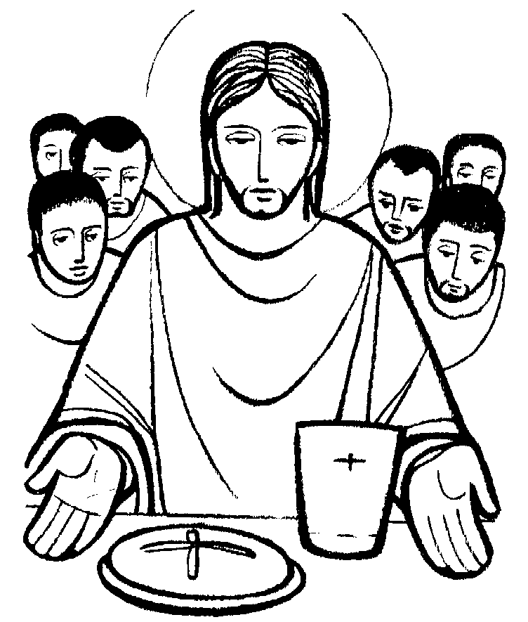
CANTOS DEL TIEMPO ORDINARIO

ENTRADA

Levántate, caminante de alma joven, levántate!
Levántate, que es el alba de tu vida, ¡levántate! En la noche que has vivido algo durmió en tu vivir nacemos para soñar pero no para dormir.

PERDON

Ten piedad, Señor, ten piedad. Soy pecador, ten piedad (2).
Y de mi, Cristo apiádate, contra ti, yo pequé (2)
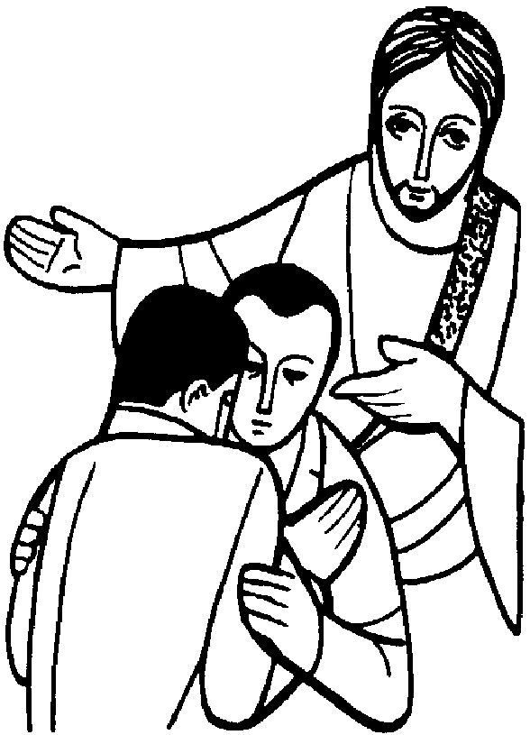
Ten piedad, Señor, ten piedad. Soy pecador, ten piedad.

ALELUYA
mim RE (4)
Aleluya (8).
Mim RE SOL
Alabad a Dios en el cielo,
SI7 mim
alabadlo en las alturas,
RE SOL
alabadlo todas sus huestes,
SI7 mim RE
alabadlo ángeles suyos.

Aleluya (8).

OFERTORIO

Que te puedo dar, que no me hayas dado Tú, que te puedo decir que no me hayas dicho Tú. Que puedo hacer por ti, si yo no puedo hacer nada, si yo no puedo hacer nada sino es por ti mi Dios.
Todo lo que sé, todo lo que soy, todo lo tengo es tuyo (2).
Que te puedo dar que no me hayas dado Tú…

SANTO
DO mim lam
Santo (4), Santo es el Señor,
FA DO
llenos están el cielo y tierra de tu amor (bis).
rem
Bendito el que viene en el nombre
LA# SOL DO
el que viene en el nombre del Señor, del Señor.

Santo (4), Santo es el Señor, llenos están el cielo y la tierra de tu amor.

PAZ
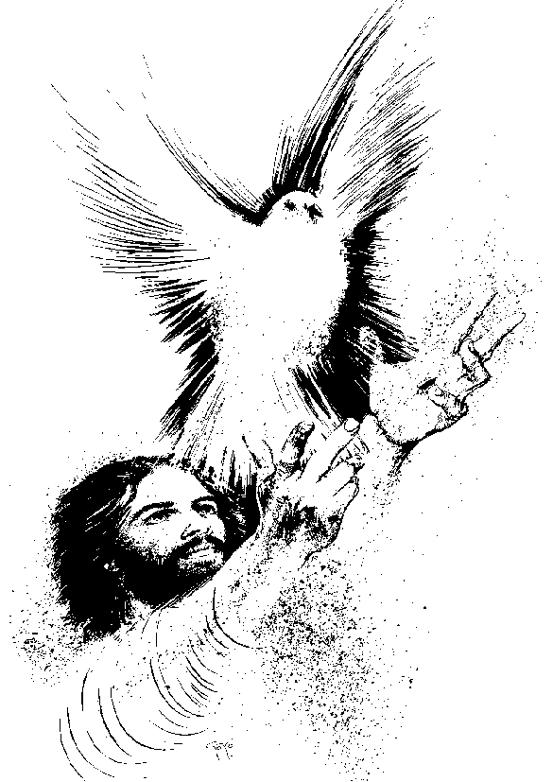
DO
La paz te doy a ti hermano,
SOL
la paz que Dios me regaló

y en un abrazo a ti te entrego,
DO --7
la paz que llevo en mi corazón.
FA SOL DO FA
Recíbela, recíbela, esta es la paz
SOL DO
que el mundo no te puede dar (2).

COMUNIÓN
DO DO7
1.- (*) ¿Dónde esta la juventud, si la tenemos?,
FA fam
¿Dónde esta nuestro valor?,
DO DO7
¿Dónde la sinceridad que alardeamos?,
FA SOL
¿Dónde hemos guardado a Dios?,
DO DO7
¿Es que ya olvidamos ese afán de lucha
FA fam
por hacer un mundo mejor,
DO DO7
o es que ya se fue definitivamente
FA SOL DO
de nuestro lado el amor?.(*)
DO DO7/FA
Hacemos Dioses de barro
DO
con nuestra propia pobreza,

buscamos alguien que cuadre
FA SOL
con nuestra forma de ser,
DO DO7
le alabamos y decimos:
FA
“Ese si que es un gran hombre”,
DO SOL DO
pero no, no vemos que es de carne. (*)

[ESTR.]

Vivimos un mundo raro, sólo queremos progreso, nos importan más los perros, que los niños que no nacen. Despreciamos a la gente porque se ponen en medio, ¡Ya esta bien, vamos a levantarnos!. (*)

MI LA SI7

2.- El camino que hicimos juntos,
MI ----7
no se podrá borrar,
LA SI7
pues si juntos lo comenzamos
MI----7
ya no tendrá final.
LA
Y a lo largo de nuestras vidas,
SI7 MI solm# dom#
tu mano amiga, nunca se s e p a r o
LA SI7 MI
de nuestro trabajo y nuestra ilusión.

No queremos ser islas frías, en nuestro convivir, queremos ser la luz de antorcha, al compartir, una casa caliente que acoja a aquel que llame, cansado de tanto andar, comunicaremos nuestra Felicidad.
El Espíritu que nos une, en nuestro amor, no será un habitante extraño, dará calor…
Y a medida que pase el tiempo, seremos siempre semillas de tu Paz que plantadas con gozo Nuestros Hijos poseerán (2).

3.- Nada nos separará, nada nos separará, nada nos separará, del amor de Dios.

DO SOL lam

4.- Te amo Señor, fortaleza mía,

FA SOL DO ----7

roca mía, castillo mío, mi libertador.

FA SOL MI lam

Dios mío en ti, confiaré,

FA SOL DO

mi escudo eres Tú y la fuerza de mi salvación.

mim DO RE mim
5.- Deja la tierra en que habitas.
DO RE mim DO RE
Ven conmigo mar adentro, solo en mis aguas
DO RE mim
verás la verdad de mi proyecto.

